PEDRO APOSTOL. San
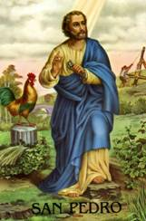
La figura de S. Pedro ha sido primordial en la Historia de la Iglesia. Y lo ha sido también en el relato evangélico de los hechos de Jesús. De una u otra forma está muy presente en las principales escenas de la vida de Jesús, no sólo por su protagonismo sino por la predilección que Jesús muestra por su figura.
Los Discípulos siempre recordaron esto después de la partida del Señor y Pedro quedó como representante de la naciente comunidad

- Datos de los Evangelios.

Los datos bíblicos son los únicos elementos contemporáneos para construir su biografía. Figura en cabeza de los 12 discípulos elegidos como Apóstoles. Es llamado por Jesús cuando estaba pescando en el Lago de Tiberiades, lo cual no quiere decir que fuera pescador, ya que el lago no era suficiente para la subsistencia de personas o de grupos.
Su nombre de Simón, será cambiado luego por el mismo Jesús en piedra o Pedro (Cefas) (Jn. 42. Mt. 18. 18). Estaba casado, era hijo de Juan (Mt. 16.17) y siguió a Jesús con su hermano Andrés. Nacido en Betsaida, tal vez residía en Cafarnaum (Mc. 1. 29). Jesús residió en su casa. En una ocasión curó de fiebres a su suegra (Mc. 1. 29)
Destaca como portavoz natural del grupo apostólico en diversidad de ocasiones, por ejemplo cuando, en Cesarea de Filipo, reconoce que Jesús es el Mesías (Mt. 16. 16-19)..

Jesús le reprendió (Mc. 8. 33) o elogió (Mt. 16. 17), según ocasiones, pero le mantuvo entre los más cercanos (resurrección de la hija de Jairo, transfiguración, oración del huerto...) Y lo designó como la piedra sobre la que se fundaría la Iglesia (Mt. 16. 16-19 y Jn 1. 42)
Cuando arrestaron a Jesús, Pedro siguió con riesgo a la comitiva. Temeroso de ser detenido, negó ser su discípulo, según se lo había predicho el maestro. (Mc. 14. 16-21 y 66-72)

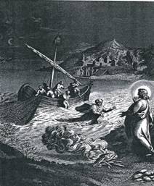

2. Después de la Resurrección

Su protagonismo directivo aumentó hasta pasar por jefe del grupo surgido del mensaje del Maestro. Fue el primer discípulo que vio a Jesús después de resucitado (Lc. 24. 34; y 1 Cor. 15. 5). El recibió un encargo especial de predicar el Evangelio entre los judíos, como los otros Apóstoles, pero que él desarrollo con vigor singular.
Tuvo un papel importante en la primera Iglesia de Jerusalén. Sus discursos, después de recibir el Espíritu Santo, son conmovedores y muy oportunos (Hech. 2 14-36). Es el que da la cara en los tribunales (Hch 4. 1-21) y el que hace curaciones portentosas (Hech. 3. 1-11).

También asumió la primera evangelización de los gentiles (Hech. 15) y se enfrentó a quienes no entendían la apertura universal del mensaje o exigían la circuncisión.

El mismo Pablo, tres años después de convertirse, acudió a visitarle para cerciorarse en la fe.

3. Promotor de la fe.

La figura de Pedro no es la del gobernante y animador de la Iglesia de Jerusalén, aunque era el representante en los primeros momentos después de la partida de Jesús. Es más bien la del predicador que camina anunciando al Salvador.
El año 44 Herodes Agripa ejecutó a Santiago, el hermano de Juan, y encarceló a Pedro, a fin de ofrecerle como espectáculo en la Pascua judía y congraciarse con las autoridades del Templo. (Hch 12. 3-19). Dios lo libró de la prisión por medio de un ángel; y Pedro huyó a otro lugar para seguir ejerciendo su misión evangelizadora. Es probable que se dirigiera entonces a diversas localidades del entorno.
En el 50, cuando se discute en Jerusalén las obligaciones de los convertidos del paganismo, Pedro impulsó, con Pablo que estaba presente, la actitud de la libertad cristiana y el rechazo de la Ley como norma ya superada (Hech. 15. 7). Pablo nos relata cómo, en una ocasión, discutió con Cefas por este motivo. (Gal. 2. 11)
Su presencia en la gran comunidad cristiana de Antioquía después del 50 parece cierta. Luego se desplazó tal vez por Anatolia y acaso estuvo en Corinto, el puerto romano central de la región.

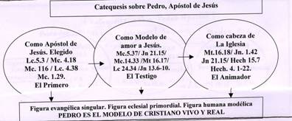

4. Cabeza en Roma

Su estancia en Roma aparece unánime en la tradición. De la capital del Imperio fue considerado primer Obispo y en Roma debió ser crucificado entre el 64 y el 67, que son los años de la persecución anticristiana de Nerón. La tradición se inclina por el año 67, dos o tres años después de Pablo. Su enterramiento debió de darse en la colina del Vaticano, entonces en las afueras de Roma, desde luego cerca del circo de Calígula y Nerón.
Sobre aquellos lugares, Constantino construyó una basílica cristiana, consagrada el 18 de Noviembre del 326. Parece probado que, bajo el subsuelo, se dejaron intencionadamente los restos de otro templo más antiguo y en el cual se ofrecieron plegarias y ofrendas por la comunidad cristiana de la capital.
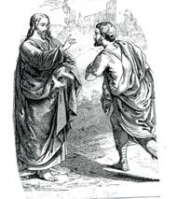
Quo vadis, Petrus?

El templo se mantuvo durante un milenio entre diversos avatares. Luego, los artistas del Renacimiento se encargarían de elevar el grandioso templo actual con las ideas geniales de Bramante, Rafael y Miguel Angel entre otros, quienes unieron escultura, puntura y arquitectura.

Las excavaciones debajo del baldaquino, que hoy es el alma de la Basílica Vaticana, realizadas entre 1940 y 1948 por orden de Pío XII, demostraron la existencia de una sepultura objeto de veneración singular, pues en torno a ella se disponían otras menos significativas. Todas parecen del siglo I, sin que se pueda decir más.
El primero que testifica su muerte por crucifixión fue Tertuliano en el siglo III. El lugar de la sepultura fue ya exaltado por palabras del presbítero romano Gayo, que recogía Eusebio de Cesarea en el siglo III. Sobre esa tradición se asentó luego el sentimiento de la supremacía de Roma, y del Obispo romano, sobre la Iglesia entera, iniciándose la capitalidad del "Papa", defensor de la fe, Pastor supremo, "sucesor de Pedro.
A partir del siglo XI la Iglesia Oriental negó esa autoridad del obispo de Roma (papa) de forma explícita, aunque las rivalidades con Antioquía proceden ya de los tiempos de Nicea (323) y Constantinopla (385).
La oposición a la teoría de la sucesión petrina por parte del obispo romano fue una de las causas de la Reforma protestante del siglo XVI. Las oposiciones ideológicas del siglo XIX y del XX han sido numerosas.
Pero la significación de Pedro en la Iglesia, y de sus sucesores romanos posteriormente, se ha mantenido hasta nuestros días como doctrina importante en el pensamiento católico y como práctica de hecho, por encima de las demás consideraciones especulativas.
La fiesta religiosa de la Cátedra de san Pedro en Roma se celebra en Occidente el 22 de Febrero; y el recuerdo de la muerte de San Pedro y San Pablo el 29 de Junio se halla revestido también de notable antigüedad.

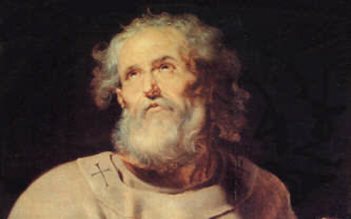

5. Catequesis de S. Pedro

El modelo de S. Pedro es significativo en la tarea catequística, sobre todo teniendo en cuenta su origen, sus características y su desarrollo. Es tal vez mejor hablar de estilo y de talante, más que de modelo.

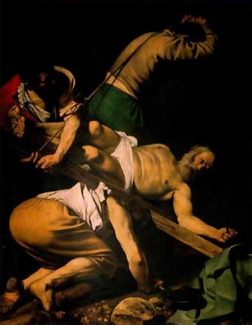

5.1. Rasgos petrinos

El talante se expresa en los rasgos siguientes que brillan en la actuación de este "Príncipe de los Apóstoles":
* El amor sincero y ardiente que siempre profesó a Jesús. (Mt.16. 22).
Impulsivo y audaz siempre se halló cerca de Jesús, hasta la última confesión de su amor y arrepentimiento despúes de la Resurrección de Jesús. (Jn. 21. 15-20)
* La fe profunda que manifestó en toda ocasión, con la nobleza de sus palabras y con su total adhesión a Jesús (Mt. 16. 13-20; Lc 9. 18-21)
* El sentido de autoridad que Pedro representó, que él entendió recibida de Jesús y que ejerció con valor y como servicio en los primeros días de la Iglesia. (Mt. 16. 18; Jn. 1. 42; Mc. 9. 2; Hech. 7. 17-22; Hech. 11. 1-18)
* La humildad admirable para reconocer la cobardía de negar a Cristo y el perdón que recibió del maestro después de la resurrección. (Mt. 26. 31-35; Mt. 27. 69-74; Mc. 14. 66-72; Lc. 22. 31-34; Jn. 18. 15-27)
* El sentido de liderazgo y valentía que Pedro manifestó al servicio de Jesús y de sus seguidores, latente en todas las narraciones evangélicas. (Jn. 7. 68-71; Jn. 13. 6-10)
* El celo ardiente para anunciar la palabra del Señor y la valentía para poner su vida al servicio de la empresa. (Mc. 3. 13-19; Lc. 5. 38-44; Hech. 2. 14-40; Hech 11. 1-48)
Si son todos estos rasgos o no los más significativos de la acción del Apóstol, habrá de decirlo el corazón de quien ama a la Iglesia más que la razón teológica, que se presta a ópticas diferentes.

5.2. Sentido modélico.

La figura de Pedro no es la de uno más de los Apóstoles, sino la del elegido del Señor. Los catequistas deben verle como fuente de inspiración, incluso como el primer catequista de la Iglesia. La catequesis que representa Pedro es, en consecuencia, singular y cautivadora para los que aman a Jesús:
- es apostólica, como enviado y elegido especial del Señor;
- es eclesial, entendida como de cabeza de la Iglesia querida por Jesús;
- es testimonial, presentada por el primer testigo en los hechos y dichos de Jesús;
- es ministerial, en cuanto se presenta en el texto sagrado como servicio;
- y es misional, pues es la respuesta al mandato de Jesús de llevar su mensaje a todo el universo. (Ver Pedro. Epístolas de S.)

